ПРОГНОЗИРОВАНИЕ МОДУЛЕЙ ДЕФОРМАЦИИ МАТРИЧНЫХ КОМПОЗИЦИОННЫХ МАТЕРИАЛОВ

Глущенков В.С., Архипова Н.А.
Самара, Россия

Для расчета эффективных модулей упругости воспользуемся соотношениями для матричных композиционных материалов с шаровыми включениями [1]:
, , (1)
, .
Здесь – сдвиговые и объёмные модули упругости (эффективные, материала матрицы и материала включений соответственно) и коэффициент Пуассона материала матрицы, – объёмные концентрации материала матрицы и включений, .
Рассмотрим композиционный материал, состоящий из упругого связующего материала, наполненного абсолютно жёсткими включениями (, $K_{s}→∞$, $s=1, 2, \text{.}\text{.}\text{.}, n$). Считая, что , получим приближённые соотношения для эффективных модулей:
, , $c=\sum_{s=1}^{n}{c_{s}}$, (2)
где – предельная объемная концентрация включений.
Эффективный модуль деформации вычисляется по формулам , (2) при . Результаты расчета относительного модуля деформации композиции эпоксидный полимер–кварцевый песок в сравнении с экспериментальными данными [2] приведены на рисунке 1.

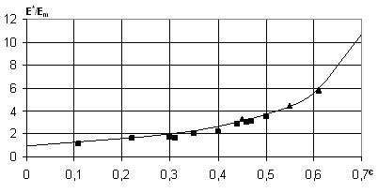 | Рис. 1. Зависимость относительного модуля деформации эпоксидного полимера от объёмного содержания кварцевого песка – ■ и молотого кварцевого песка – ▲.

Литература

- В.С. Глущенков. Макроскопические свойства деформирования нелинейных матричных многокомпонентных композиционных материалов, хаотически армированных эллипсоидальными включениями. В кн. Неоднородные материалы и конструкции. Избранные труды Всероссийской конференции по проблемам науки и технологий. М: РАН. 2013, с. 71 – 94.
- А.Н. Бобрышев, В.С. Козицын, Р.И. Авдеев, В.Н. Козомасев, С.В. Курин. Оценка модуля деформации дисперсно-наполненных полимерных композитов. Пластические массы. 2003, №3, с. 20 – 23.

